Министерство образования Республики Мордовия
Муниципальное бюджетное образовательное учреждение
«Краснослободская средняя общеобразовательная школа №1»

Журнальный столик
Творческий проект

Выполнил: ученик 11 класса
Колушов Александр
Руководитель проекта: Теркин Н.А.,
учитель первой категории

г. Саранск 2015 г.

Содержание
1. Выбор и обоснование темы проекта ------------------------------------------------3
2. Цель и задачи проекта ------------------------------------------------------------------3
3. Схема обдумывания ---------------------------------------------------------------------4
4. История и современность декоративной деревообработки ---------------------5
5. Основные параметры и ограничения ------------------------------------------------5
6. Развитие идеи -----------------------------------------------------------------------------6
7. Работа над формой столиком (варианты) -------------------------------------------6
8. Требования к изделию ------------------------------------------------------------------7
9. Внешний вид изделия ------------------------------------------------------------------8
10. Инструменты и оборудование -------------------------------------------------------8
11. Материалы -------------------------------------------------------------------------------9
12. Технологическая последовательность изготовления столика-----------------9-11
13. Контроль качества ----------------------------------------------------------------------11
14. Техника безопасности при выполнении работы ----------------------------------11
15. Эколого-экономическое обоснование ----------------------------------------------12
16. Использованная литература ----------------------------------------------------------13

- Выбор и обоснование темы проекта.

Главное в проекте то, что изделие можно сделать самостоятельно. При выборе данного проекта были учтены следующие моменты. В процессе изготовления этого столика используются приобретенные знания, умения и навыки в области математике, физике, химии и технологии. Изготовление стола способствует закреплению ранее изученного материала. Оснащение учебных мастерских позволяет выполнить этот проект, данная работа не опасна. В процессе выполнения можно ознакомится с технологией оформления интерьера, приобрести навыки по ремонту мебели. Изготовив такой стол можно, можно внести личный вклад в оформление квартиры, сделав приятный подарок своим родителям. Актуальностью изготовления журнальных столиков был тот фат, что подобные изделия, очень востребуемы в обществе, и являются как средством украшения интерьера, так и непосредственно вещью для его прямого назначения. Несомненно, они имеются, практически, во многих домах! Журнальные столики создают незабываемый уют в любом доме.
2. Цель и задачи проекта
Цель проекта – изготовить журнальный столик из древесины.
Задачи:
Изучить историю декоративной деревообработки.
Определить основную идею проекта.
Выбрать объект и технологию труда.
Изготовить шкатулку согласно технологии.
Провести контроль качества изделия.

3.Схемаобдумывания.
Прежде чем приступить к работе над проектом, необходимо четко представлять все основные аспекты своей работы. Я это представляю так:
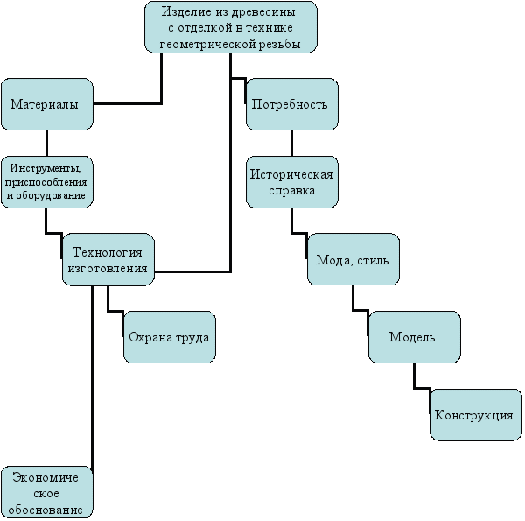

4. История и современность журнального столика.
Журнальные столы появились примерно 300 лет тому назад в Англии. В закрытых клубах по интересам собирались сливки общества, вели интеллектуальные беседы, читали газеты и журналы, которые выкладывались на специальных столах – это и были первые журнальные столики. Сегодня журнальные столики представлены в огромном ассортименте в любом мебельном салоне. Кроме того, можно заказать их эксклюзивное изготовление. Современные журнальные столики не утратили первоначального назначения, напротив, они стали многофункциональное. Сегодня журнальный стол в гостиной – центральный элемент интерьера, определяющий уют помещения, от которого во многом зависит степень удобства и комфорта в часы отдыха. Желательно, чтобы стол журнальный был всегда под рукой – не вставая с дивана или кресла, мы могли бы дотянуться до любимых газет, журналов, книг, пульта от телевизора, а также расставленных на столе фруктов, легких закусок, сладостей или напитков. Журнальный столик выручит и во время застолий, превратившись на вечер в сервировочный журнальный стол. С учетом таких богатых функциональных возможностей, которые могут предоставлять журнальные столы, каждый может купить журнальный стол в соответствии со своими потребностями. Это может быть самый простой стеклянный журнальный стол на четырех ножках, журнальный стол трансформер, обычный деревянный стол журнальный со стеклом, раскладной журнальный стол или обычный стол журнальный. Выбор в пользу того или иного изделия не будет сложным. Неважно, что вы выберете – круглый журнальный стол или овальный журнальный столик, стол журнальный стеклянный или деревянный журнальный столик, стол стеклянный журнальный трансформер или стол журнальный складной – купить можно любой журнальный стол, главное, чтобы он подходил к интерьеру.

5. Основные параметры и ограничения.
Изделие должно отвечать следующим требованиям:
Экологически чистое
Красивое
Безопасное
Прочное
Соответствие выбранной стилистике.
6. Развитие идеи.
Сделав выбор объекта труда, я стал обдумывать форму столика. Для этого прошел по магазинам, рынкам, посмотрел образцы в школе, изучил иллюстрации в книгах, каталоги.
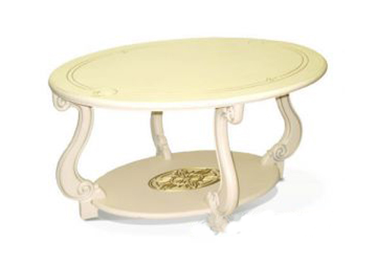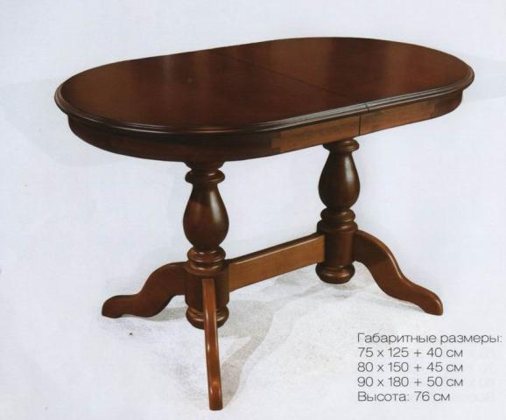

7. Работа над формой столика (варианты).

1.Овальный журнальный столик с четырьмя круглыми ножками.
2.Четырехугольный столик, с закругленными краями.
3.Круглый журнальный столик.
4.Четырехугольный журнальный столик с красивыми фигурными ножками.
Я сделал несколько эскизов и думаю остановиться на овальном журнальном столике с простыми ножками. Это именно то, чего не хватает в гостиной.

8. Требования к изделию.
Название изделия | Столик
Функциональное назначение | Для чтения книг
Пользователь | Неограниченно
Единичное или массовое производство | Единичное
Размеры | Средние
Требования к материалам | Натуральные
Внешний вид, стиль | Фольклорный (русский) стиль
Требования с точки зрения безопасности использования | Гладкая, без заусенцев поверхность
Экологические требования | Экологически чистые материалы - древесина

9. Внешний вид изделия.
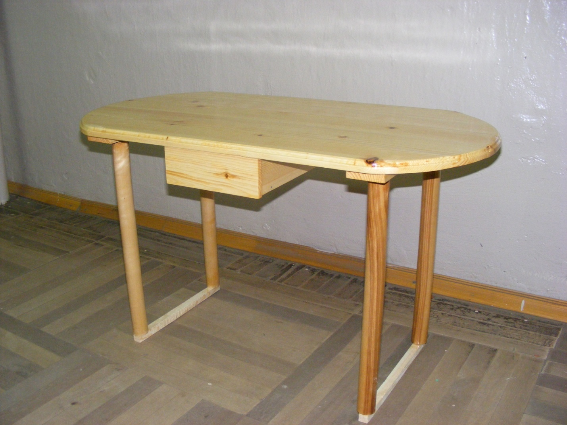
10. Инструменты и оборудование.
Для изготовления изделия понадобятся: карандаш, измерительные инструменты, столярная ножовка, шуруповерт, рубанок, шлифовальная бумага, циркулярная пила, угольник, корвет-74,токарные стамески, сверла.

11. Материалы.
Для столешницы журнального столика подойдут хвойные породы: сосна, ель, лиственные породы, осина. Для стоек стола можно использовать: сосну, ель, березу, липу, дуб. Для работы по светлой древесине её достаточно прострогать рубанком. Если же задумана композиция на тёмном фоне, дощечку нужно затонировать. Если предполагается блестящая поверхность, нужно её покрыть чёрным лаком, а когда он высохнет, располировать политурой. Тёмную, равномерно затонированую поверхность под работу можно подготовить и иначе: выстроганную заготовку протереть жидким раствором столярного клея или клея ПВА. После высыхания клея поверхность шлифуется мелкой наждачной бумагой и вновь покрывается клеем. После повторной шлифовки поверхность дерева оказывается достаточно загрунтованной, чтобы чёрная тушь равномерно легла на неё. Просохшую тушь закрепляют лаком, который затем располировывают. Для тонирования используют самые разные красители: тушь, гуашь, темперу, акварель, анилиновые краски, различные морилки и протравы, марганцево-кислый калий. Поверхность можно оставить матовой, но можно и покрыть светлым лаком (закрепить краску) и отполировать.
12. Технологическая последовательность изготовления шкатулки
№ | Наименование операции | Эскиз | Оборудование, инструменты
1. | Подготовка необходимого  материала  брус(50-550)  доска(25-250-1000) |  | Ножовка, карандаш, угольник, линейка
2. | Закрепление и проточка элементов стойки (ножек)столика, с обязательной  шлифовкой наружной поверхности |  | Корвет-74, токарные стамески, наждачная бумага.
3. | Разметка и распил доски на рейки (100-1000). |  | Строгальный станок, линейка, угольник, карандаш
4. | Строгание кромок реек |  | Строгальный станок, угольник, карандаш
5. | Подгон и склеивание реек для столешницы |  | Клей ПВА
6 | Изготовление и приклеивание поперечных реек с нижней стороны столешницы, крепление их на саморезы. |  | Строгальный станок, шуруповерт, клей, саморезы
7. | Разметка и выпиливание овальных элементов склеенной столешницы. |  | Циркуль, карандаш, линейка, угольник, электролобзик
8. | Фрезеровка кроев столешницы. |  | Фрезерный станок
9. | Шлифовка столешницы. |  | Наждачная бумага
10. | Разметка и распил доски на рейки для стенок ящика стола. |  | Циркулярная пила, карандаш, линейка
11. | Разметка и распил доски для верхней и нижней стенок ящика стола. |  | Циркулярная пила, ножовка, карандаш, линейка , угольник
12. | Закрепление на саморезы ящика с нижней стороны столешницы |  | Шуруповерт, саморезы
13. | Разметка и прикручивание петель и магнитов для створок ящика |  | Отвертка, магниты, петли, саморезы, линейка, карандаш
14. | Разметка и высверливание отверстий для ножек на поперечных рейках. |  | Шуруповерт, сверло.
15. | .Крепление ножек стола на клей в отверстия на поперечных рейках |  | Клей ПВА
16. | Нанесение лакового покрытия |  | Кисть, лак
17. | Покрыть шкатулку лаком вторично. |  | Кисть, лак
18. | Провести контроль качества.
13. Контроль качества.
Готовое изделие должно отвечать следующим требованиям:
1. Журнальный столик выполнен аккуратно, в соответствии с технологией.
2. Соблюдено единство формы стоек и столешницы изделия.
3. Выбранный материал соответствует назначению изделия.
14. Техника безопасности при выполнении работы.
1. Надежно закреплять заготовку при строгании, пилении.
2. Работать исправным, налаженным инструментом.
3. Пыль, стружку, опилки удалять щеткой-сметкой.
4. Работать в хорошо освещенном помещении.
5. При лакировании работать в проветриваемом помещении.
7. Стамеской резать древесину в направлении «от себя».
8. Соблюдать технику безопасности пари работе с электроинструментами.
15. Эколого-экономическое обоснование.
Журнальный столик является экологически безвредным, не приносящим опасных последствий здоровью человека изделием, так как изготовлен из чистой древесины. Технология изготовления при соблюдении техники безопасности и санитарно-гигиенических норм также является безопасной.
Определяя цену своего столика, я суммировал затраты на материалы, электроэнергию (это составляет себестоимость), отчисления на предполагаемую зарплату, прибыль.
ц = с + п
Себестоимость включает в себя:
С₁- стоимость древесины;
С₂ – шлифовальная шкурка;
Сз –стоимость лака;
С₄ - стоимость электроэнергии ;
С₅ - амортизация (износ) станка, инструментов;
С₆ – стоимость клея;
С₇ – стоимость петлей;
С₈- стоимость магнита;
С₉ – стоимость саморезов.
Посчитаем себестоимость:
С₁= 0,014 м³ 6000 р. = 82,5 р.
С₂= 3 х 10 р. = 30 р.
С₃= 0,150 л х 270 р.= 40,5 р.
С₄ = 1,5 кВт x 3,76 р. = 5,64 р.
С₅ - незначительны.
С₆= 0,05 х 150р. = 7,5р.
С₇= 20 р. х 4 = 80 р.
С₈= 10 р. х 2 = 20 р.
С₉= 11 х 1 р.= 11 р.
С = С₁+ С₂ + С₃ + С₄ + С₆ + С₇ + С +С₉ = 82,5 + 30 + 40,5 + 5,64 +7,5 +80 +20 +11=277,14 р.
Величина затрат на столик составила 277,14 р.. Если мой столик продать за 700 р., то я получу прибыль, которую можно использовать на приобретение материалов:
П = Ц - С = 700 – 277,14 = 455,86 р.
Проведя экономические расчеты, я сделал вывод, что продажа оправдывает себя.
16. Использованная литература:
1. Технология обработки древесины. Издательство «Просвещение» 1995 г. Карабанов И.А..
2. Коноваленко А.М. Основы столярного ремесла. Киев, 1994 г..
3.Технология. Организация проектной деятельности. Волгоград, 2009 г..
4. Мастерим из древесины. Москва «Просвещение» 1988 г..
5. Толковый словарь Репкина. Издательство Москва 2000 г..
6. Столярное дело. Издательство «Просвещение» . 1980 г. Журавлев Б.А..

Информационные ресурсы
1. http://easystroy.ru
2. http://mebelinich.ru/
3. http://steklostol.ru/
4. http://www.bsn.ru/
5. http://www.dominterior.ru
6. http://www.neopoliscasa.ru
7. http://www.mebel01.ru
8. http://www.russia-italy.ru

